花蓮縣建築物造價、一定金額及規模標準表
修正總說明
花蓮縣建築物造價、一定金額及規模標準表自中華民國九十七年四月一日府城建字第○九七○○四五六二九號令公布施行後，迄今已十年餘，為符現今農業生產環境需求，參照台南市、臺中市、新北市、宜蘭縣、嘉義縣及其他縣市現行相關進行調整，爰擬具本標準表修正草案。

花蓮縣建築物造價、一定金額及規模標準表修正
條文對照表
修 正 條 文 | 現 行 條 文 | 說 明
第一條 本標準表依據花蓮縣建築管理自治條例(以下簡稱本自治條例)第十七條第三項及第十八條第一項訂定。 | 一、本標準表依據花蓮縣建築管理自治條例第十七條及第十八條規定訂定。 | 為符合法制作業體例，修正條號為第一條，並酌作文字修正。
第二條 建築物工程造價之估算標準如下：  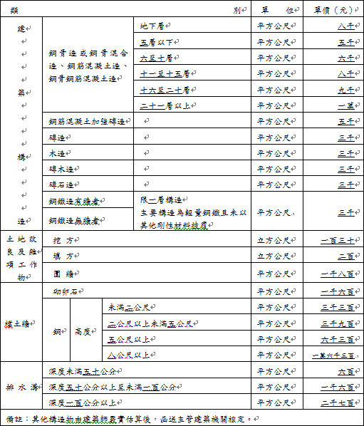 | 二、建築物工程造價之標準如下：  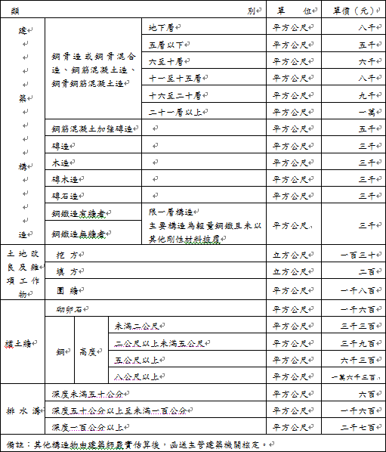 | 為符合法制作業體例，修正條號為第二條，並酌作文字修正。
第三條 本自治條例第十七條第一項第一款規定之一定金額如下：  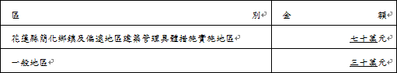 | 三、免由建築師設計、監造或營造業承造工程造價之一定金額標準表如下：  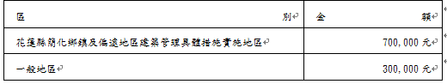 | 為符合法制作業體例，修正條號為第三條，並明列本條授權之要件條文。
第四條 本自治條例第十七條第一項第四款規定之一定規模如下：  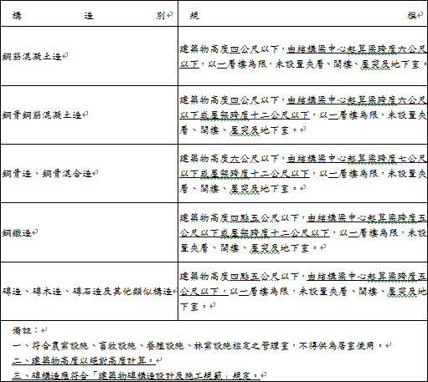 | 四、經農業主管機關核准，得免由建築師設計、監造或營造業承造且非供居室使用之農業、畜牧、養殖、林業設施，其一定規模之標準表如下表：  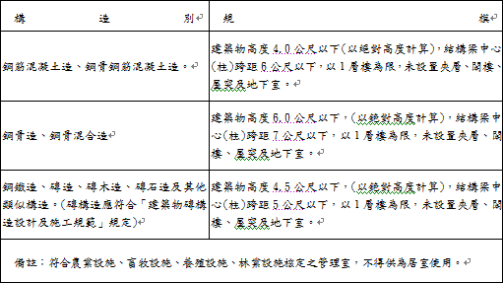 | 一、為符合法制作業體例，修正條號為第四條，並明列本條授權之要件條文。  二、因應新型態農業生產設施需求及不同建築構造其不同跨度、距離條件爰修正本標準表之構造別及規模加以分類，另於分類中之規模限制加入「屋架距度十二公尺以下」之規定，使「採該類型構造以屋架型式」申請之相關農業、畜牧、養殖及林業生產設施得以適用。
第五條 本標準表自發布日施行。 | 五、本標準表自發布日實施。 | 為符合法制作業體例，修正條號為第五條。

